Tema: Adaptación en líneas de transmisión



* **1) Objetivos**
* Analizar la respuesta a un escalón de tensión de una línea de trasmisión coaxial terminada en distintos valores de impedancia de carga (ZL).
* Analizar cualitativamente la manera de determinar la impedancia característica (Zo) de una línea de transmisión por observación de la disminución y/o anulación de la distorsión de la señal en la carga.
* Medir el tiempo de retardo (Tr) en una línea de trasmisión.
* Medir la atenuación (At) en decibeles (dB) de una línea de trasmisión.
* Medir el Factor de propagación (Fp = Vp/C) en una línea de trasmisión.
* **2) Tareas**

Cada grupo de trabajo (no más de 3 alumnos por grupo) deberá realizar un informe técnico, el que deberá ser presentado de manera individual a su respectivo Profesor de Cátedra antes del 7/Noviembre/2014, como condición adicional a las existentes para regularizar la materia.

El informe deberá ser presentado según lo indicado (formato de hoja: A4; impresión: faz simple; presentación: Word similar a la actual hoja; fuente: Tahoma; tamaño de la fuente: 10; interlineado; 1) y deberá contener:

* La presente guía de TP completada con los valores requeridos.
* Mediciones y cálculos realizados y gráficos observados.
* Expresar brevemente el marco teórico que se relaciona con este trabajo práctico.
* Indicar la experiencia adquirida en la realización del trabajo práctico en el Laboratorio de Comunicaciones.
* Realizar sugerencias (si las hubiere) para futuros trabajos prácticos.
* **3) Materiales requeridos** (provistos por el LdC)
* Generador de onda cuadrada (f = 100 Khz ; V= 3 Vpp)
* Osciloscopio de doble trazo.
* Multímetro.
* Cable coaxial 75 Ω (305 m)
* Kit de medición de adaptación en líneas de transmisión.



* **4) Circuito Propuesto**



**A**

**B**

Línea de transmisión: **Zo**

Carga: **ZL**

Generador

Osciloscopio

**Ch1 Ch2**

* **5) Actividades**

1. En base al circuito propuesto, ubicar con la llave selectora de impedancia del kit, una resistencia de carga **ZL**= 75 Ω en el punto **B**.

Observar las formas de onda en los puntos **A** y **B** (la línea de transmisión está adaptada: **Zo** = **ZL** = 75 Ω).

TIME/DIV: 10ms

**Ch1**: 1 V/div Vpp = 2V

**Ch2**: 1 V/div Vpp = 2V

1. Graficar la forma de onda de los canales **Ch1** y **Ch2**.

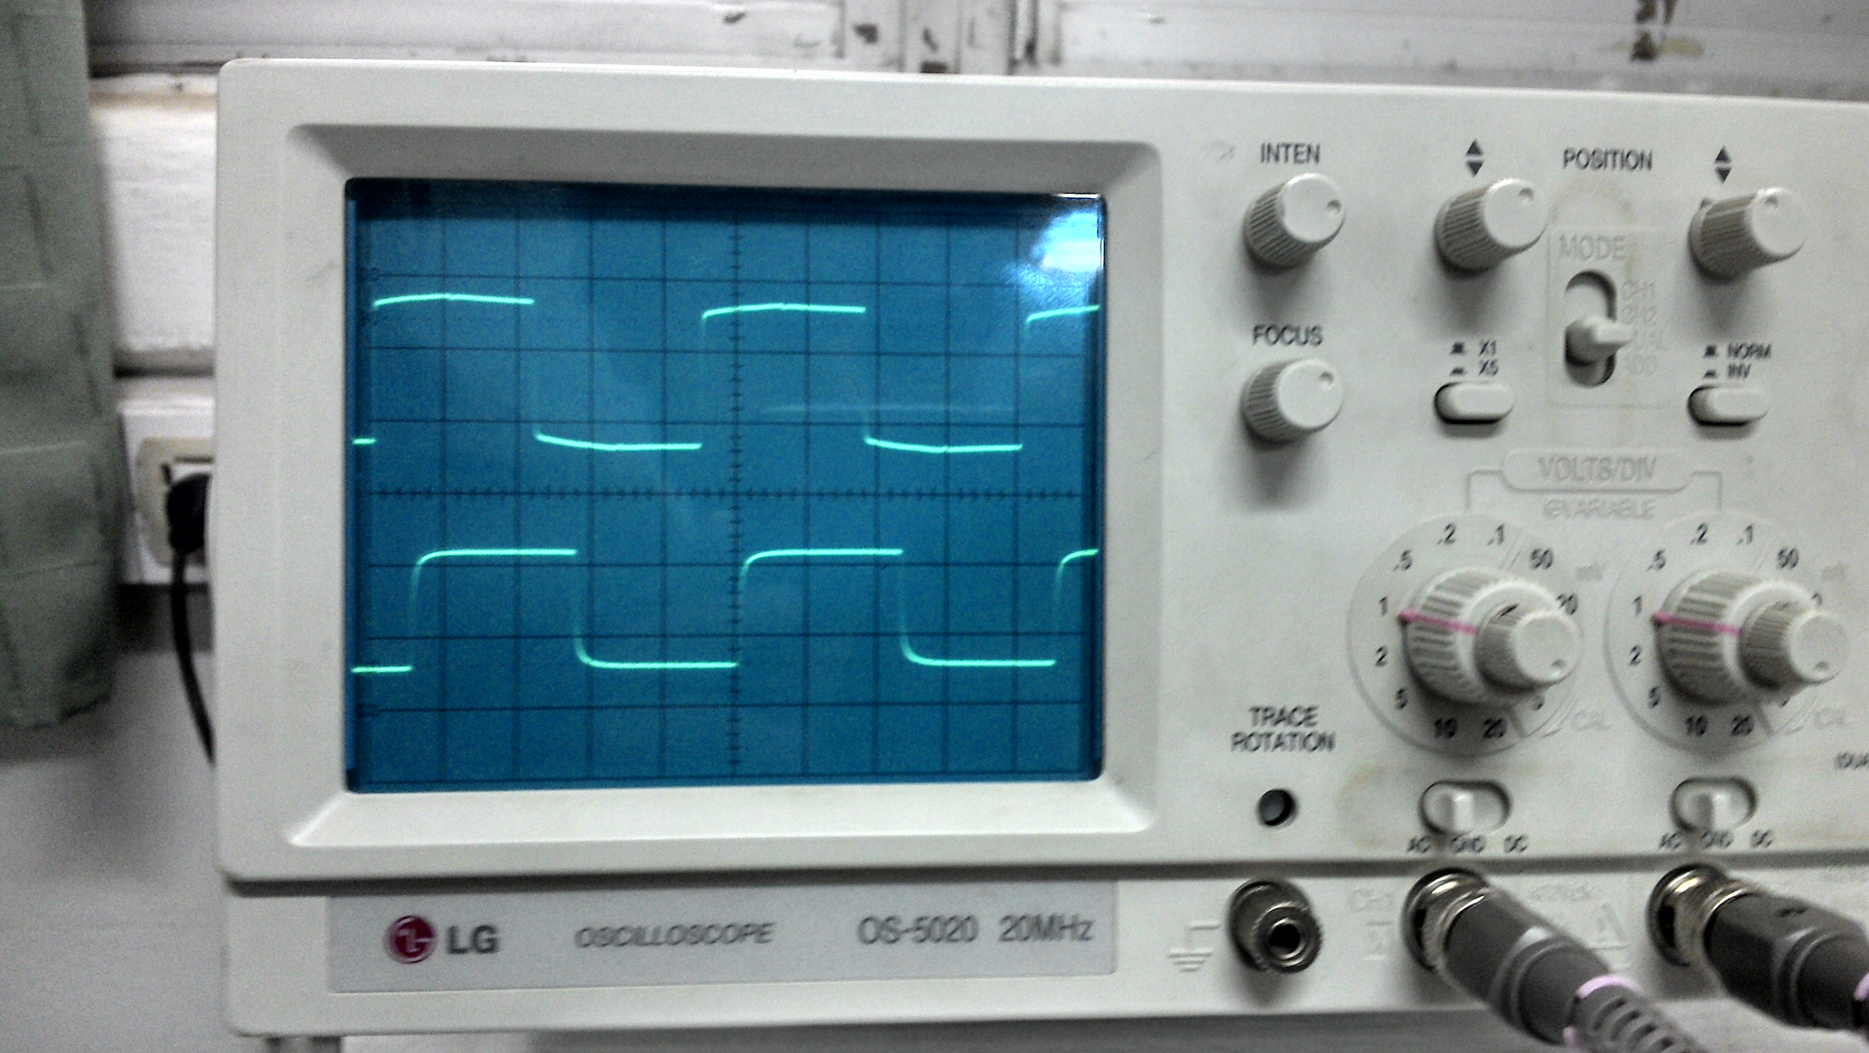

1. Interpretar lo obtenido.

Los dos canales tienen una forma de onda cuadrada, donde el canal 2 esta desplazada respecto a la primera.



1. En el terminal **B** de la línea de transmisión, ubicar con la llave selectora de impedancia del kit, el potenciómetro (**ZL** = variable).



Variar el potenciómetro desde cero al máximo.

Encontrar la posición en que desaparecen las distorsiones, observando la señal a la salida del generador y en la carga.

Mantener la posición obtenida por el potenciómetro.

Medir el valor de la resistencia ***Rpot*** del potenciómetro con un óhmetro.

***Rpot*** = 47,2Ω

1. Interpretar cualitativamente lo obtenido.
2. Con la línea adaptada (**ZL** = **Zo** = 75 Ω), medir el tiempo de retardo (***Tr***) entre los puntos **A** y **B**.

***Tr*** = 6

1. Con la línea adaptada (**ZL** = **Zo** = 75 Ω), calcular la atenuación de la línea de transmisión (***At***) entre los puntos **A** y **B**, medida en decibeles (dB).

E**A** = 2 Vpp

E**B** = 1,8 Vpp

***At*** = 20 log E**B**/E**A** = -0,91 dB

1. Calcular el factor de propagación (***Fp***) de la línea de transmisión por intermedio de la velocidad de propagación ***Vp***.

***Vp***= longitud de la línea de transmisión / **Tr** = m / s

C = 3 x 10E+8 m/s

***Fp***= Vp / C = 0,17

Conocido el valor del factor de propagación ***Fp***, es posible calcular el valor de la permitividad relativa **εr** del cable coaxil.

**εr** = εr/εo = 1 / ***Fp***² = 34,6



1. En el punto **B** de la línea de transmisión, ubicar la llave selectora de impedancia del kit en circuito abierto (**ZL** = ∞).



Observar las formas de onda en los puntos **A** y **B**.

1. Graficar la forma de onda de los canales **Ch1** y **Ch2**.

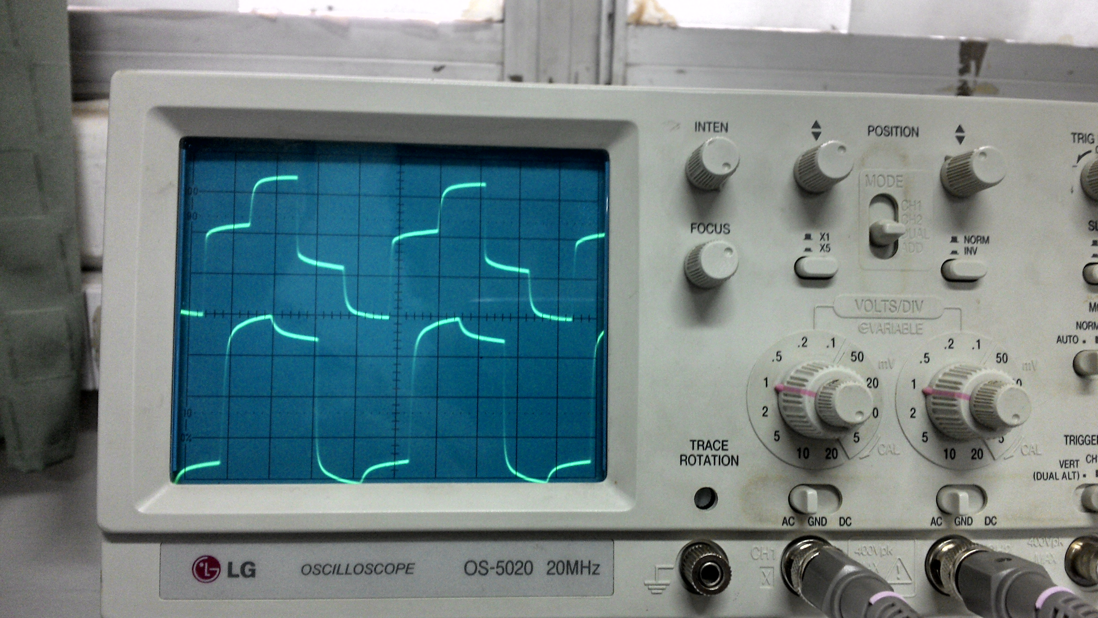

1. Interpretar lo obtenido.

Se puede observar que el canal 1 parte de 0, formándose 2 escalones y llegando a su valor máximo, después llega al valor 0 por medio de 2 escalones más.

El canal 2, notamos una forma de onda que llega rápidamente al valor máximo y luego vuelve a 0.

1. En el punto **B** de línea de transmisión, ubicar la llave selectora de impedancia del kit en cortocircuito (**ZL**= 0).

Observar las formas de onda en los puntos **A** y **B**.

1. Graficar la forma de onda de los canales **Ch1** y **Ch2**.

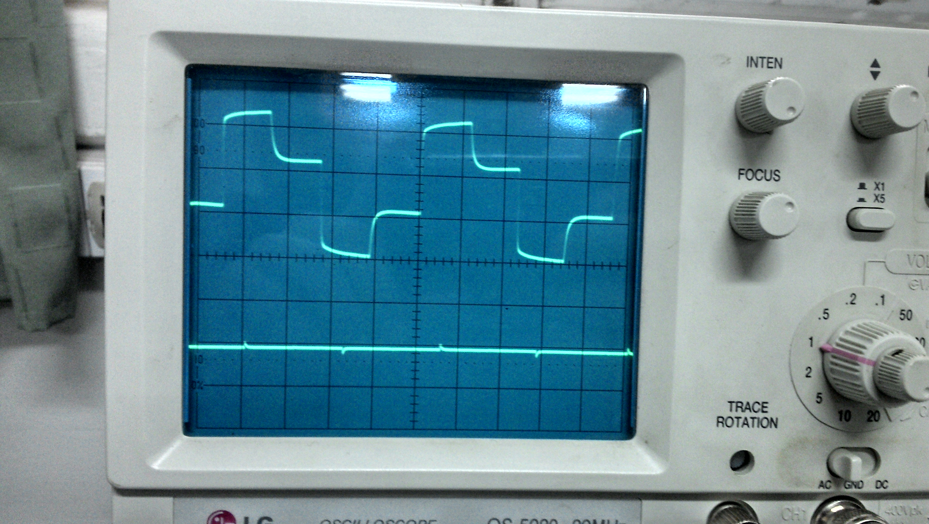

1. Interpretar lo obtenido.

En el canal 1 parte desde un valor inicial luego con un escalón llega al valor máximo, luego con 2 escalones vuelve a 0.

En el canal 2 la señal se mantiene en cero durante todo el tiempo.

